（様式－１）

　　　年　　月　　日

　熊谷市長　　氏　名　　あて

　　　　　　　　　　　　　　　　　受注者

住　　　　所

商号又は名称

代表者職氏名

工事に係る

工事請負契約約款第２５条第５項に基づく請負代金額の変更請求について

　下記工事について、契約当初に比べて工期内に主要な工事材料の価格に変更が生じたので、熊谷市建設工事請負契約約款第２５条第５項の規定に基づき請負代金額の変更を下記のとおり請求します。

記

１　工事名

２　請負代金額　　　　　金　　　　　　　　　　　　　円

３　工期　　　　　　　　年　　月　　日　から

　　　　　　　　　　　　　　　年　　月　　日　まで

４　請求する主要品目名・材料名

　　　　　　　　　　　　【請求する工事材料を具体的に記載】

５　変更請求概算額　　　金　　　　　　　　　　　　円

※請求の際には、変更請求概算額およびその概算額計算書を作成し、提出すること。

　なお、今回の請求はあくまで概算額であり、精査の結果、請求額が変更となっても問題ない。

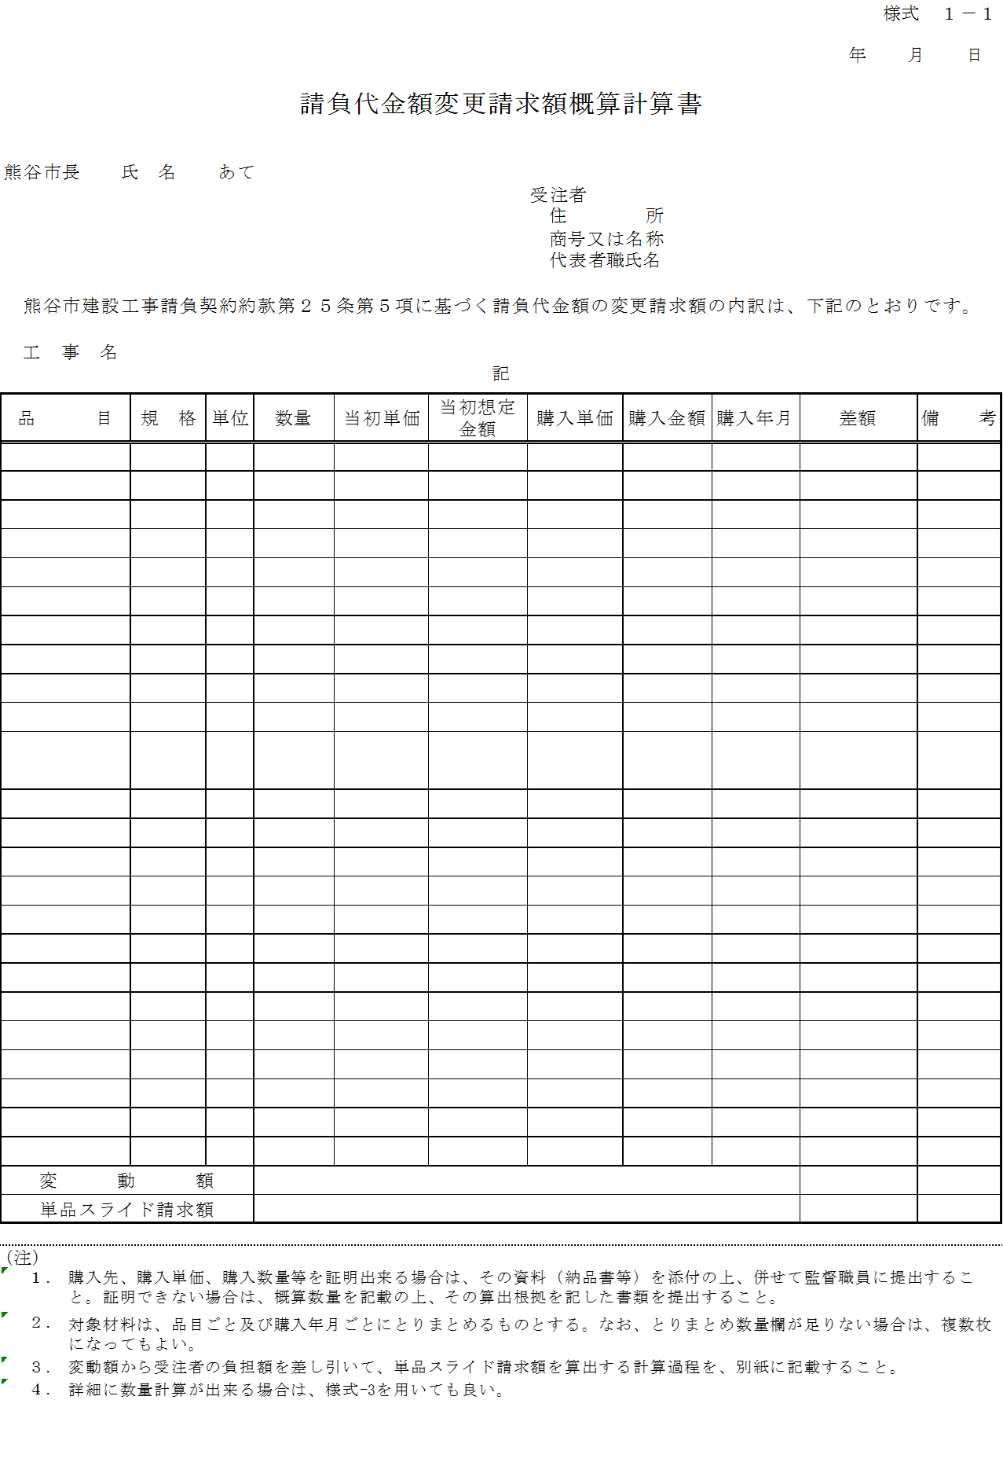

（様式－２）

　第　　号

　　年　　月　　日

　　　　　　　　　　　　　様

熊谷市長　　氏　名　　印

工事における

工事請負契約約款第２５条第８項に基づく協議の開始の日について（通知）

　標記について、　　　年　　月　　日付けで請求のあった　　　工事における熊谷市建設工事請負契約約款第２５条第８項の規定に基づき、スライド額協議開始日を通知します。

記

１　スライド額協議開始日　　　　　　　年　　月　　日

※受注者からの請求日から７日以降に工期の延期を想定している場合は、「工期末の４５日前」と記載する。

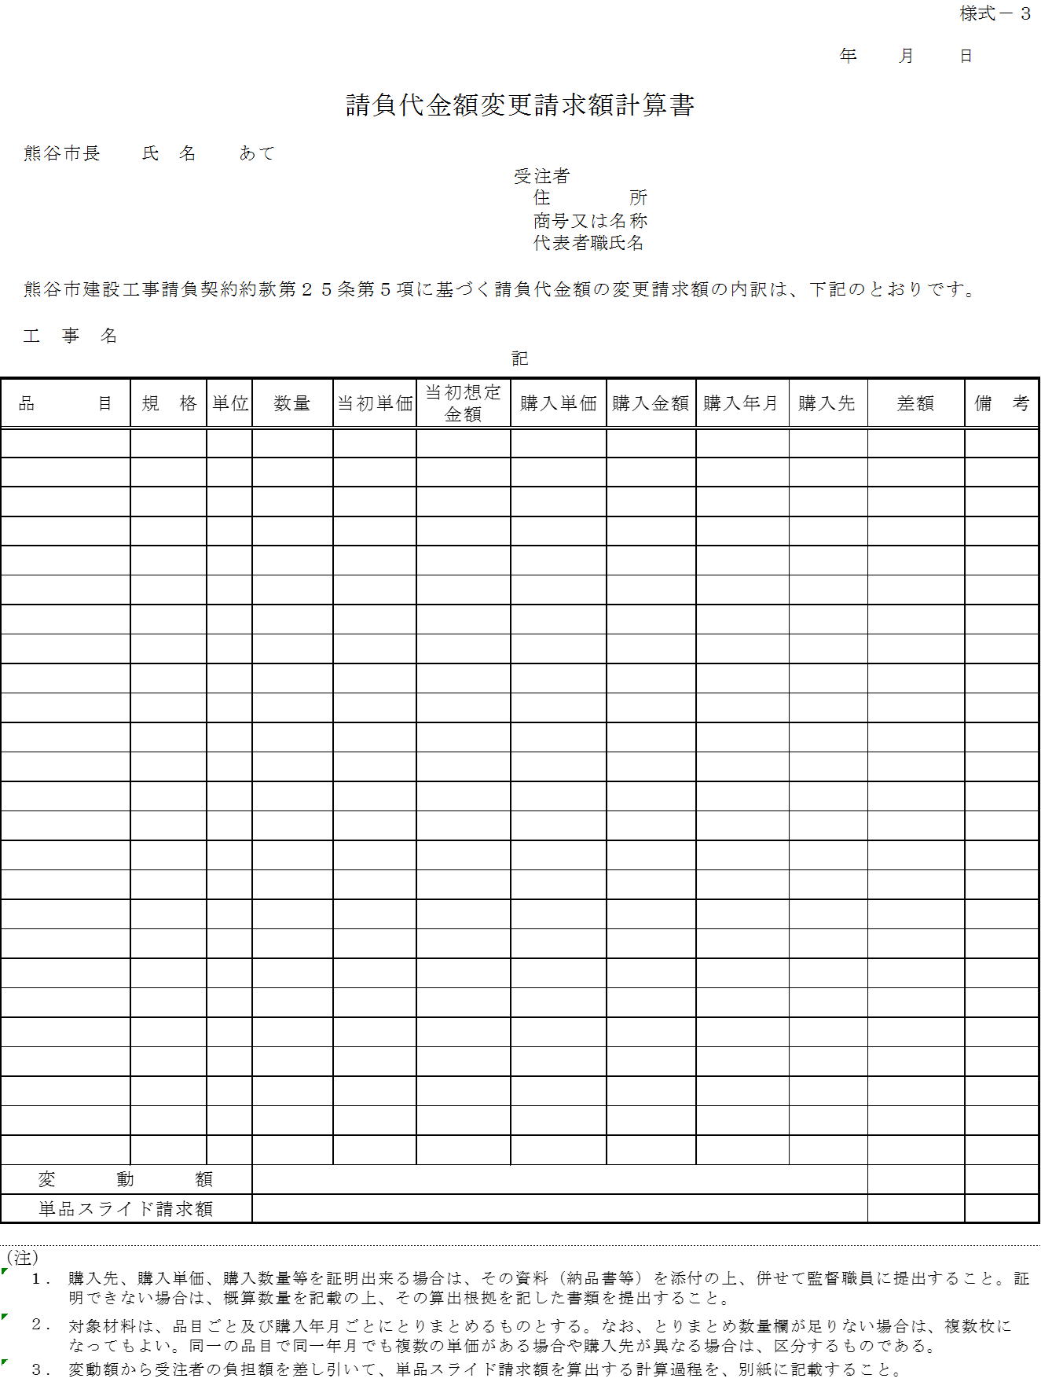



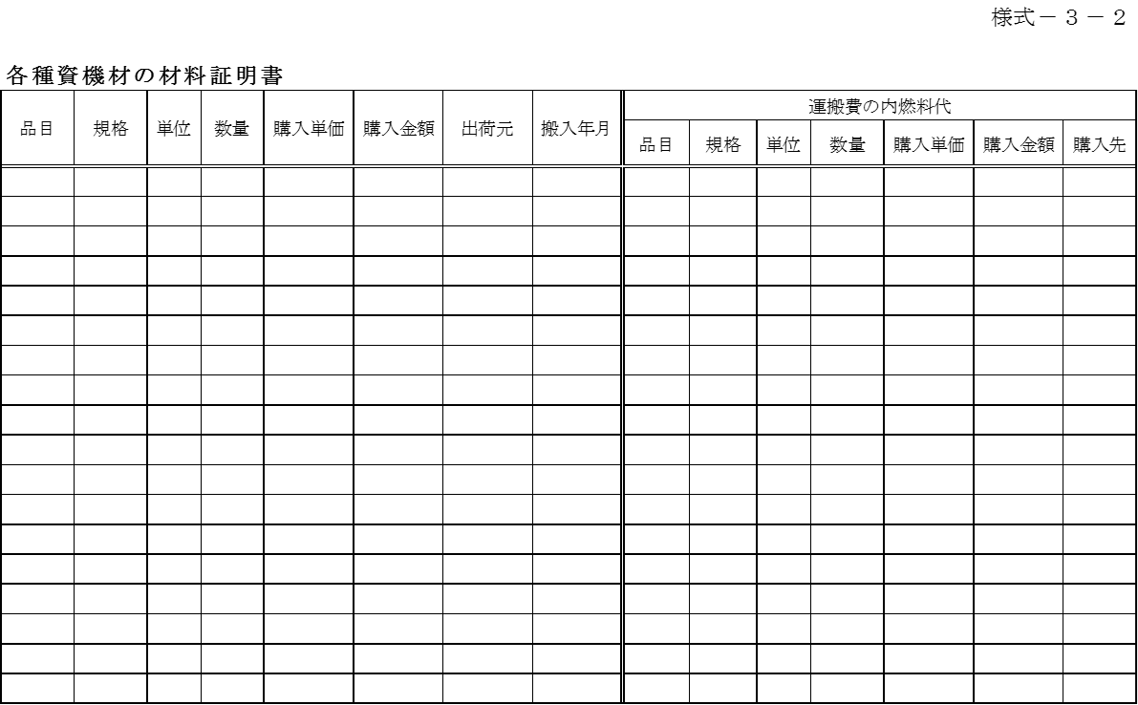

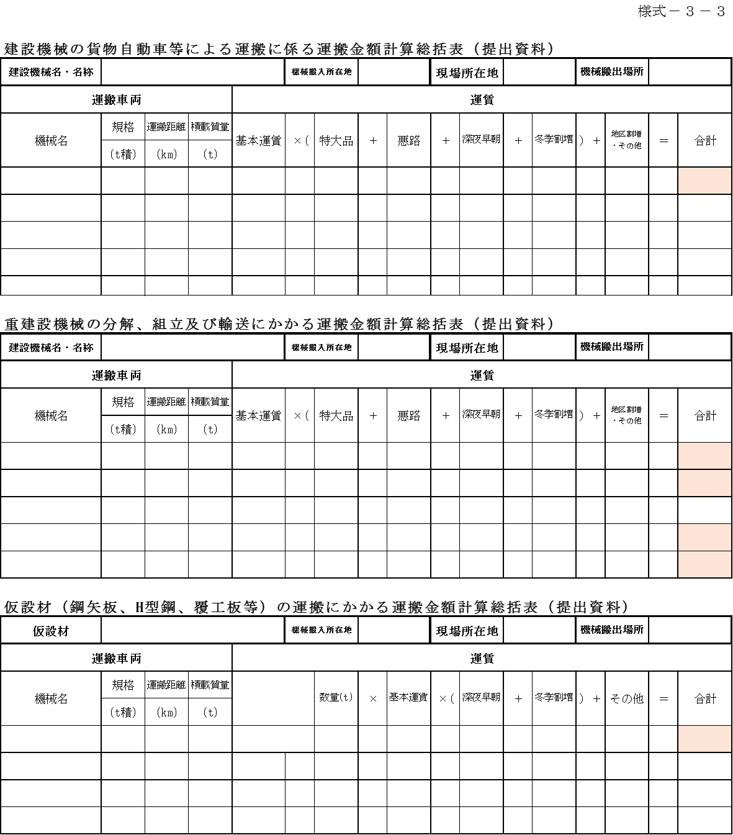

※本様式は、発注者から協議開始日に受注者に対象の品目、規格、数量等について通知する場合に必要に応じて使用。

（様式－４）

スライド変更等協議書

　第　　　号

　　年　　月　　日

　　　　　　　　　　　　様

熊谷市長 氏　名 　印

　工事名：

　工　期：　　　　　　年　　月　　日　から

　　　　　　　年　　月　　日　まで

　　　年　　月　　日付けで請求のあった熊谷市建設工事請負契約約款第２５条第５項の適用に基づく請負代金額の変更請求について、別添のとおりの品目、規格、数量としたので協議します。

（また、本協議書の通知日をもって協議開始の日とします。（必要に応じて記載））

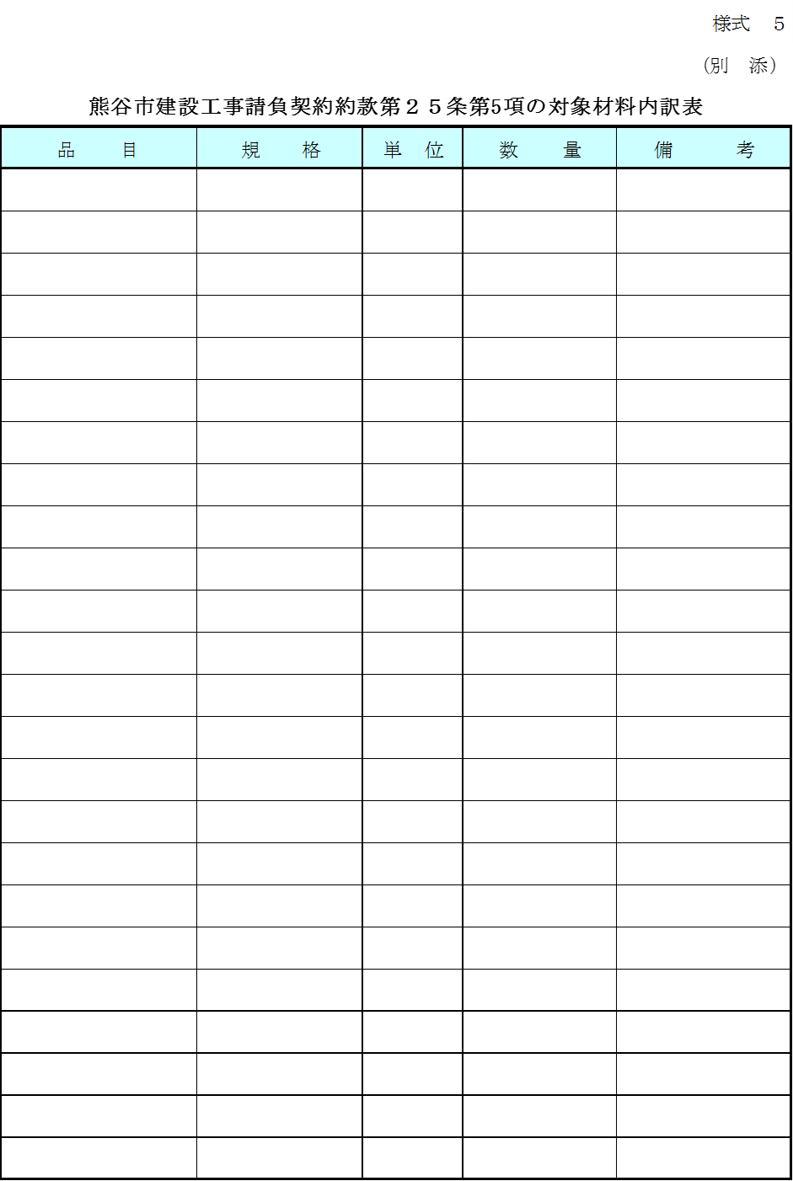

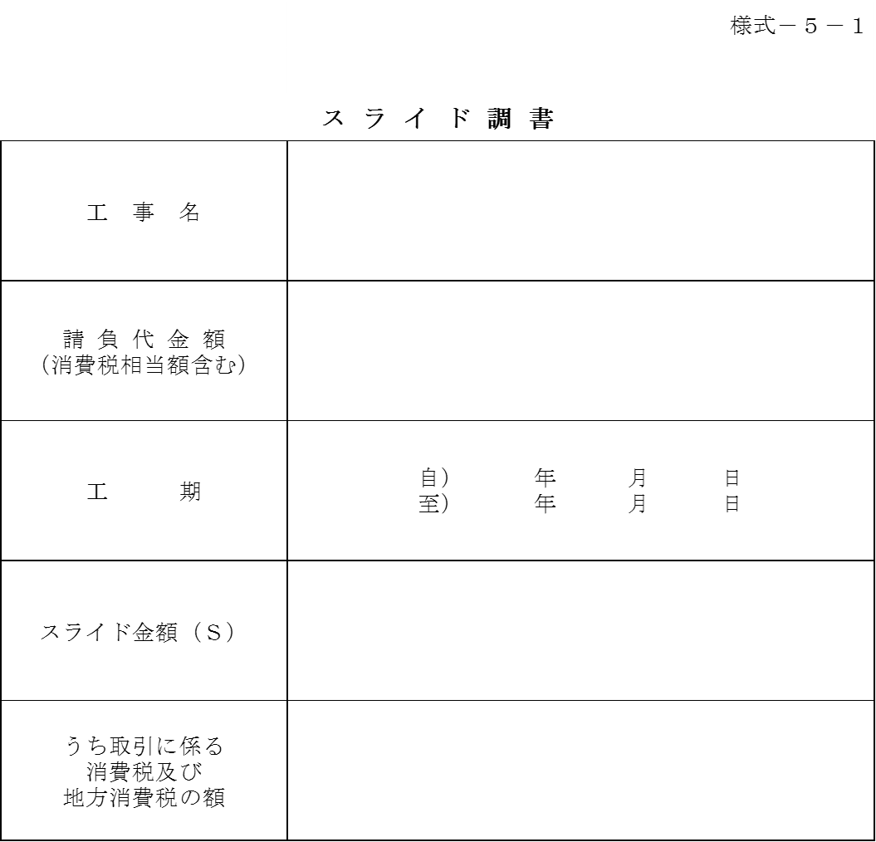

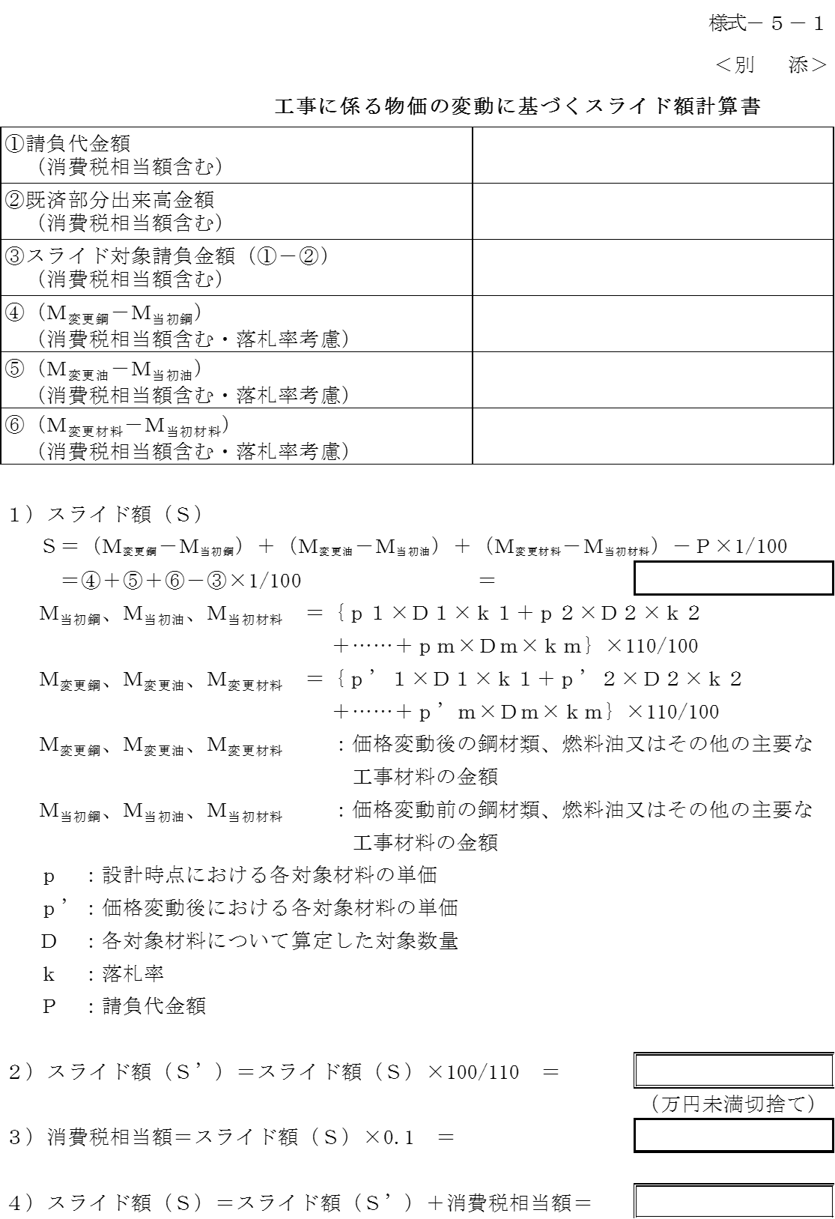

様式－６

第　　　号

年 月 日

様

熊谷市長　　氏　名　　　 印

工事における

工事請負契約約款第２５条第５項に基づく請負代金額の変更について（協議）

　　 　年 　月 　日付けで請求のあった標記について、熊谷市建設工事請負契約約款第２５条第７項に基づき、下記のとおり協議します。

異存がなければ、別添の様式による工事請負変更契約書に記名押印のうえ提出してください。

記

１　工 事 名

２　スライド変更金額 （増）金 円

うち取引に係わる消費税及び地方消費税の額 金 円

スライド額が請負代金額の１％を超えない場合に限り本様式を使用する。

様式－６

第　　　号

年 月 日

様

熊谷市長　　氏　名　　　 印

工事における

工事請負契約約款第２５条第５項に基づく請負代金額の変更について（協議）

年　 月 　日付けで請求のあった標記について、熊谷市建設工事請負契約約款第２５条第７項に基づき、下記のとおり協議します。

記

１　工 事 名

２　スライド変更可否 スライドの適用が認められない

３　理 由 スライド額が請負代金額の１％を超えないため

